4.1.1 Setup

Step1: Sau khi chay lệnh “docker-compose up -d”

Step2: Dùng lệnh “docker ps” để xe danh sách các container đang chạy thì đã thấy hai container web-client và web-10.9.0.5 được định nghĩa trong file docker-compose.yml



Step3: Mở VNC viewer lên và search “localhost:5900” để vào máy.



Step4: Vào máy web-client từ terminal bằng lệnh “docker exex -it web-client sh -l”

Tên máy

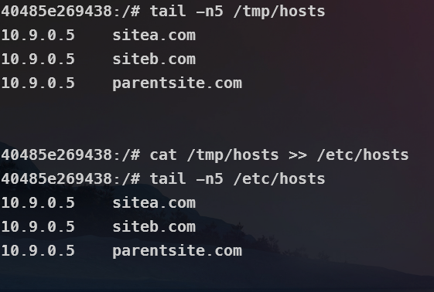

4.1.2

a

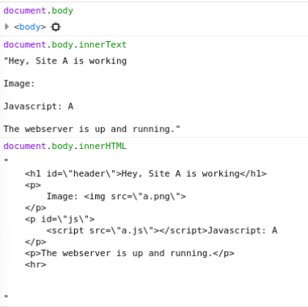

b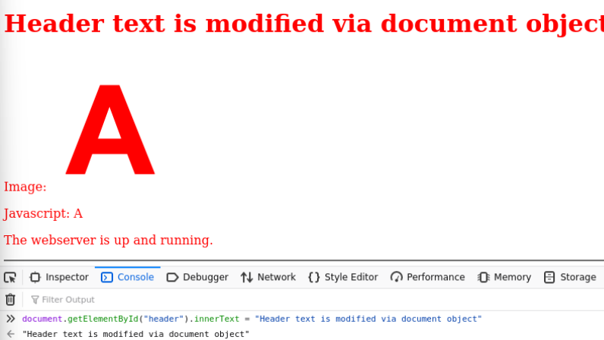

c

